**Синтез потенциальных антитубулиновых и антивирусных 4,5-диарил-1,2,3-триазолов из α-нитростильбенов**

***Семенов К.А.1,2, Коблов И.А.1, Кислый В.П.1, Семенов В.В.1***

*Студент, 4 курс бакалавриата*

*1Институт органической химии им. Н. Д. Зелинского Российской академии наук, лаборатория №17, Москва, Россия*

*2Российский химико-технологический университет имени Д. И. Менделеева, факультет естественных наук, Москва, Россия*

*E-mail:*[*bat1klas@yandex.ru*](mailto:bat1klas@yandex.ru)

Вицинальные диарилзамещенные гетероциклы способны проявлять широкий спектр биологической активности, в частности, противораковую, противовоспалительную, антивирусную[1]. В настоящей работе, 4,5-диарилтриазол **8** получали взаимодействием азида натрия с нитростильбеном **7**, который был получен конденсацией фенилнитрометана **6** и N-метильного шиффа альдегида **3** с суммарным выходом на 4 стадии - 24%. Строение триазола **8** доказано совокупностью спектральных данных, присутствует фактически один изомер положения NH, содержание других изомеров не превышает 2%. Метилирование NH-триазола **10** действием DMS приводит к триазолу **10** с выходом 60%. Аминопроизводные **9** и **11** получали восстановлением нитроарил-замещенных **8** и **10** с высокими выходами (70-80%).

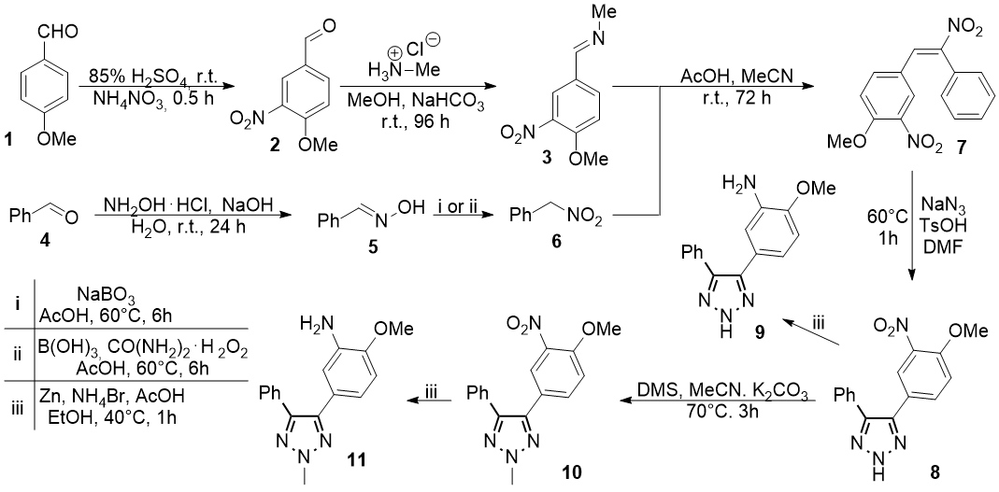

Схема 1. Синтез 4,5-диарилзамещенных-1,2,3-триазолов

**Литература**

1. Yadav M.R., Murumkar P.R., Ghuge R.B. Vicinal diaryl substituted heterocycles // Elsevier. 2018. 420 p.